Praca zdalna
Kwiecień tydzień I

ZABAWY NA WTOREK ( 06.04.21)

Skoki przez drabinkę - Wykonaj drabinkę, np. z gazety. Wystarczy pociąć ją na 5-centymetrowe paski, które ułożycie na ziemi na wzór drabinki. Zadanie dziecka polega na sprawnym przeskakiwaniu kolejnych szczebelków.

Wiosenna burza.
Dzieci siedzą przy stole.
Narracja: " W piękny wiosenny dzień gdy wiele dzieci było na spacerze, nagle słońce schowało się za chmurami i nadciągnęła burza". Dzieci palcami obu rąk "wędrują" po stole.
Narracja: "Wszyscy próbują się schować". Dzieci opierają o krawędź stołu same końce palców.
Narracja: " Zaczyna już kropić deszcz". Dzieci jednym palcem pukają lekko w blat stołu.
Narracja: "A potem spadają pierwsze duże krople deszczu". Uczestnicy pukają naprzemian dwoma palcami w blat.
Narracja: "Deszcz pada i pada i pada". Dzieci bębnią wszystkimi palcami po stole.
Narracja: "Deszcz pada coraz bardziej rzęsiście. W końcu leje jak z cebra". Dzieci wykonują gest zacierania rąk.
Narracja: "Nagle zaczyna padać grad". Dzieci pukają kostkami palców o lat stołu.
Narracja: : " Na niebie pojawiają się błyskawice". Dzieci szybko - jak błyskawica- wyrzucają ręce do góry.
Narracja: "Słychać donośne grzmoty". Dzieci biją pięściami w stół.
Narracja: " Stopniowo burza cichnie". Uczestnicy uderzają powierzchnią dłoni o krawędź stołu.
Narracja: "Nadarza się okazją, aby prędko pobiec do domu". Dzieci przebiegają palcami szybko po blacie stołu i chowają ręce pod jego krawędzią.
Narracja: "Chmury przerzedzają się na niebie, zza nich wygląda słońce. Wszyscy się cieszą!". Dzieci rysują w powietrzu słońce i klaszczą.
Rysowanie na kartce tego co dzieci zapamiętały z zabawy.

ZADANIA NA ŚRODĘ Gimnastyka – ważna sprawa

- Słuchanie wiersza Jadwigi Koczanowskiej Gimnastyka.
Gimnastyka to zabawa
ale także ważna sprawa,
bo to sposób jest jedyny
żeby silnym być i zwinnym
Skłony, skoki i przysiady
trzeba ćwiczyć- nie ma rady!
To dla zdrowia i urody
niezawodne są metody.
- Rozmowa na temat wiersza.

- Omówienie obrazka, nazywanie dyscyplin sportowych.
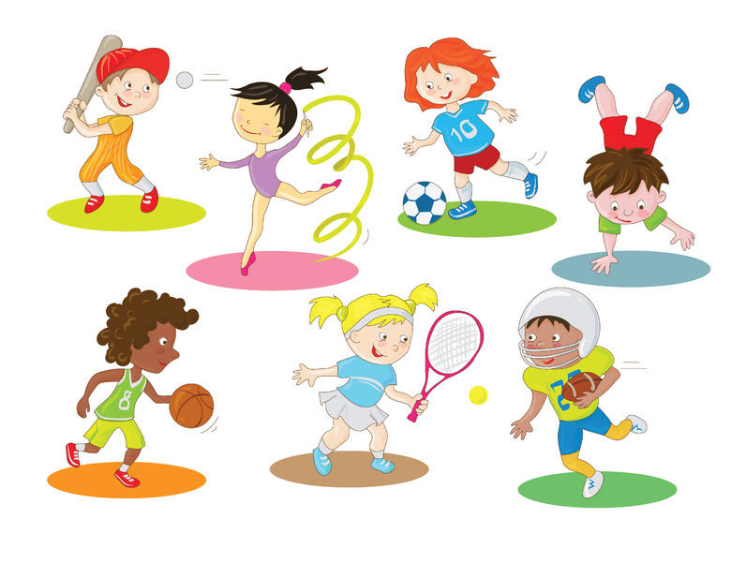

- Ćwiczenia do wykonania

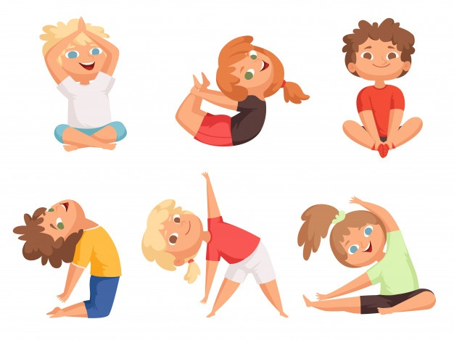

- Zabawa relaksacyjna. Rysowanie różnych kształtów w misce z wodą
- Taniec gimnastyka do piosenki Kubuś tańczy (youtube)

ZADANIA NA CZWARTEK Mój ulubiony sport

- Ćwiczenia oddechowe na podstawie wiersza Ewy Małgorzaty Skorek Rozpędzony pociąg.

Wiersz Rozpędzony pociąg został napisany z myślą o ćwiczeniach oddechowych, mających na celu pobudzanie przepony do pracy. Szybkie wypowiadanie zespołu głosek (czuk) usprawnia jednocześnie wargi, czubek języka i jego tylną część.

Pędzi pociąg, pędzi
przez lasy i pola,
słychać turkot, furkot,
to dudnią wciąż koła.
– Czuk, czuk, czuk…
– czuk, czuk, czuk…*
Mknie pociąg po torach,
huk rozlega się w lesie,
a stukot wielu kół
w lesie echem się niesie.
– Czuk, czuk, czuk…
– czuk, czuk, czuk…*
Pędzi pociąg przez wioski,
mija lasy i pola,
słychać turkot i furkot,
to dudnią wciąż koła.
– Czuk, czuk, czuk…
– czuk, czuk, czuk…*
Jadą ludzie pociągiem
dudni głośno sto kół,
pędzi pociąg szalony,
wiezie uczniów do szkół.
-Czuk, czuk, czuk…
– czuk, czuk, czuk…*
Mija stacje i pola,
huk rozlega się w lesie.
To dudnienie pociągu
echem w lesie się niesie.
– Czuk, czuk, czuk…
– czuk, czuk, czuk…*
Coraz słabiej już słychać
pociągowe hałasy,
pociąg jest już daleko,
mija pola i lasy.
– Czuk, czuk, czuk…
– czuk, czuk, czuk…*

W miejscach oznaczonych gwiazdką (*) dziecko, powtarzając za dorosłym, naśladuje stukot kół pociągu – na jednym wydechu energicznie wypowiada szeptem, raz głośniej, raz ciszej: Czuk, czuk, czuk

- Taniec gimnastyka do piosenki Kubuś tańczy (youtube)

Oglądanie krótkiego filmu Sport, ćwiczenia i dyscypliny sportowe( youtube) – rozmowa na temat dyscyplin sportowych
- Rysowanie na temat: Mój ulubiony sport ( obrazki do kolorowania do wyboru lub wg własnego pomysłu)

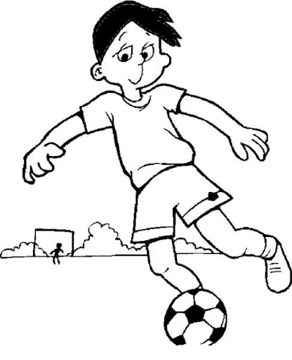

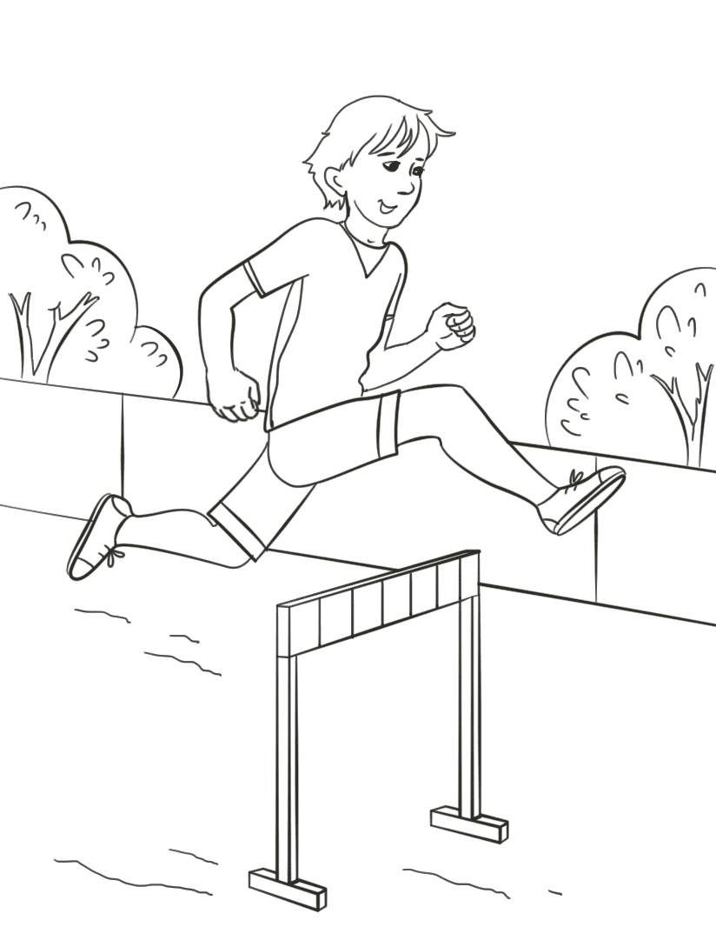

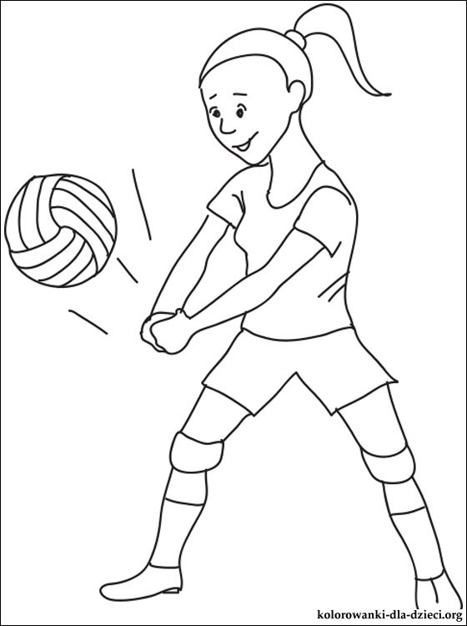

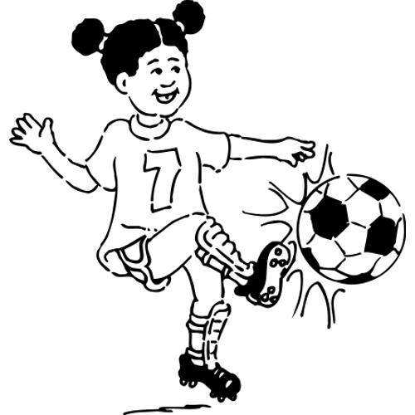

ZADANIA NA PIĄTEK Małe piłki i duże piłki

- Rozmowa na temat gry w piłkę. Omówienie obrazków.

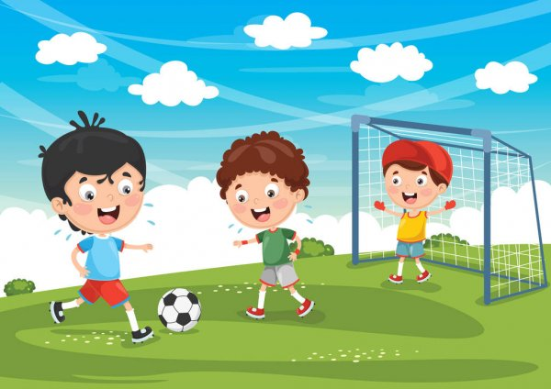

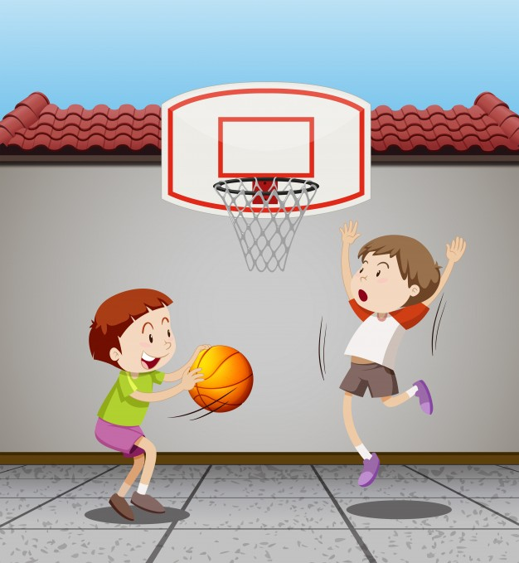

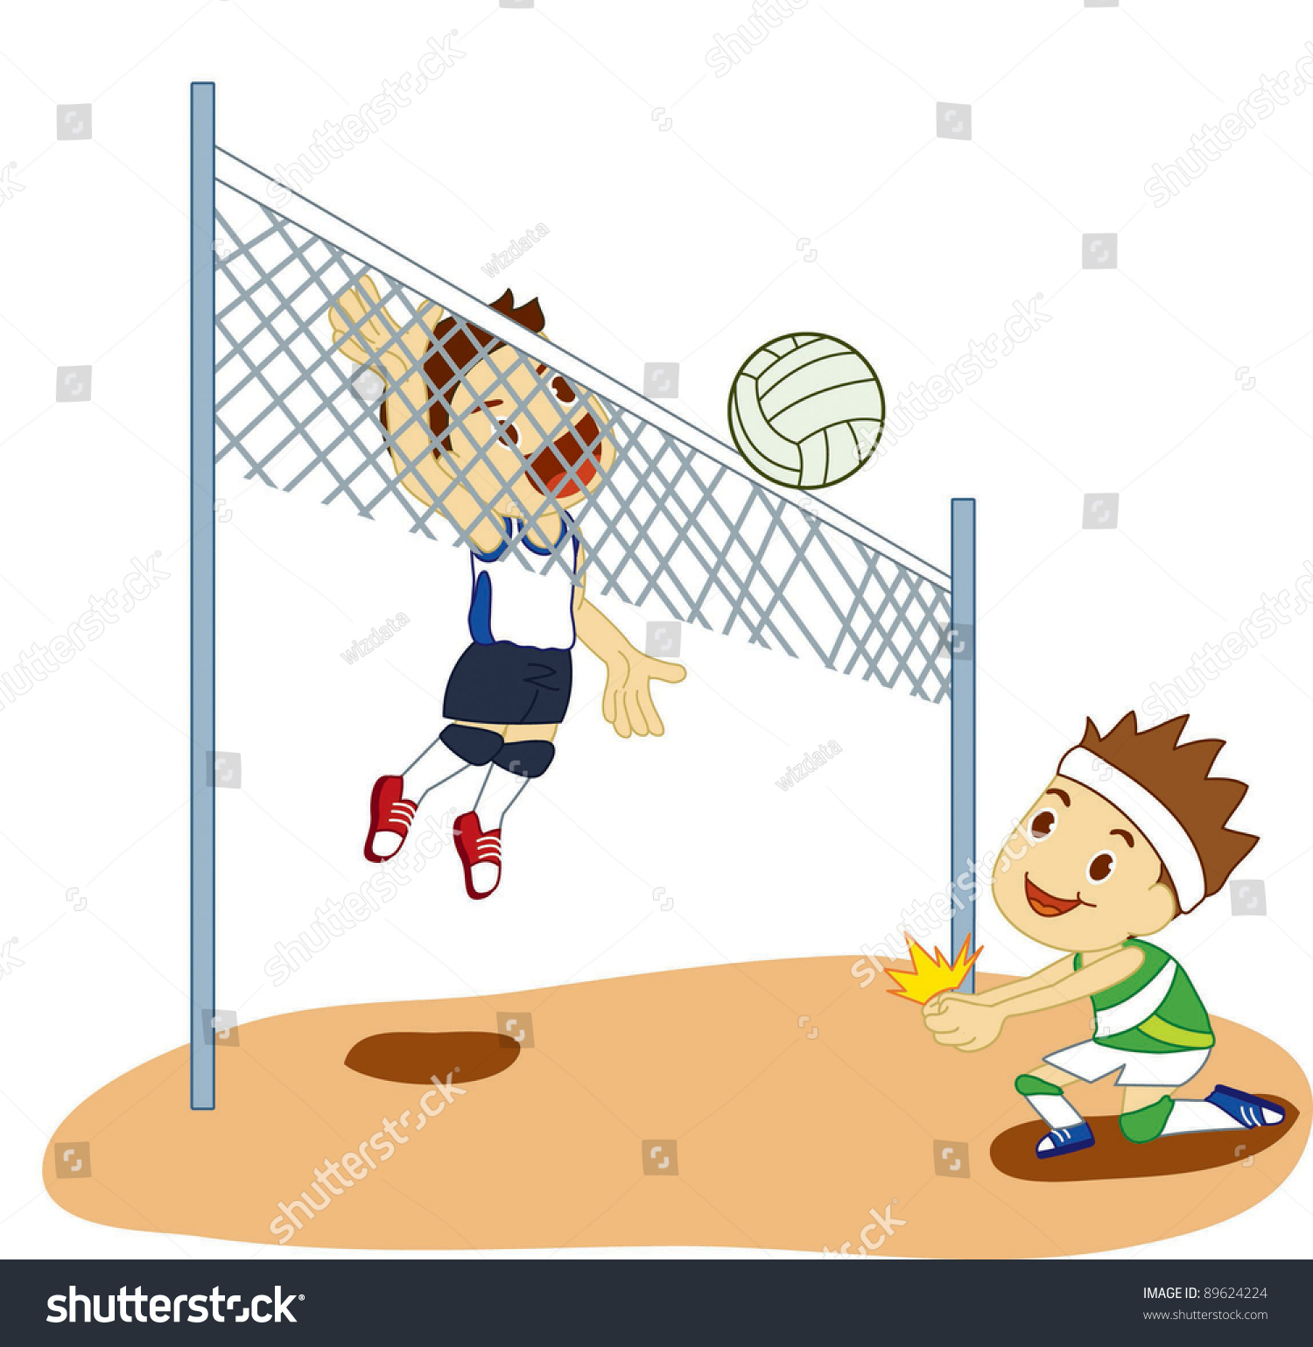

2.Zabawy paluszkowe IG ( youtube)
3.Duża piłka i mała piłka – ćwiczenia klasyfikacyjne.
- Zabawa z elementem podskoku Małe piłki i duże piłki. Dzieci na hasło: Małe piłki podskakują delikatnie na palcach (R. wyjaśnia, że małe piłki są lekkie). Gdy usłyszą hasło: Duże piłki, podskakują ciężko na całych stopach (R. wyjaśnia, że duże piłki są ciężkie).

- Segregowanie piłek według wielkości. Dwie kartki w różnych kolorach, małe i duże piłki. R. przygotowuje dwie kartki w różnych kolorach, np. czerwoną i żółtą, oraz siedem piłek: trzy małe i cztery duże. Umawia się z dziećmi, że na czerwoną będą wkładać duże piłki, a na żółtą – małe piłki. Potem kolejno pokazuje piłki, a dzieci wskazują kartkę, do której ma je włożyć
- Przeliczanie piłek na kartkach . Dziecko przelicza duże i małe piłki,
- Porównanie liczby piłek. R. pyta dzieci: − Których piłek jest więcej: dużych czy małych?
O ile więcej? Na drugie pytanie dzieci mogą nie odpowiedzieć poprawnie, dlatego R. układa piłki w pary, mówiąc głośno, co robi: pierwsza para – pierwsza duża piłka z pierwszą małą piłką, druga para – druga duża piłka z drugą małą piłką, trzecia para – trzecia duża piłka z trzecią małą piłką, czwarta para – czwarta duża piłka i... ta piłka nie ma pary.
Której piłki brakuje? Czyli – o ile więcej jest dużych piłek?
- Zabawa ruchowa z elementem toczenia – Toczymy piłkę do celu. Dzieci z drugiego końca pokoju toczą kolejno piłkę do wyznaczonego celu.

4.Zabawy muzyczne dla dzieci z cyklu "Zabawy dywanowe" - "GILI GILI"(youtube)

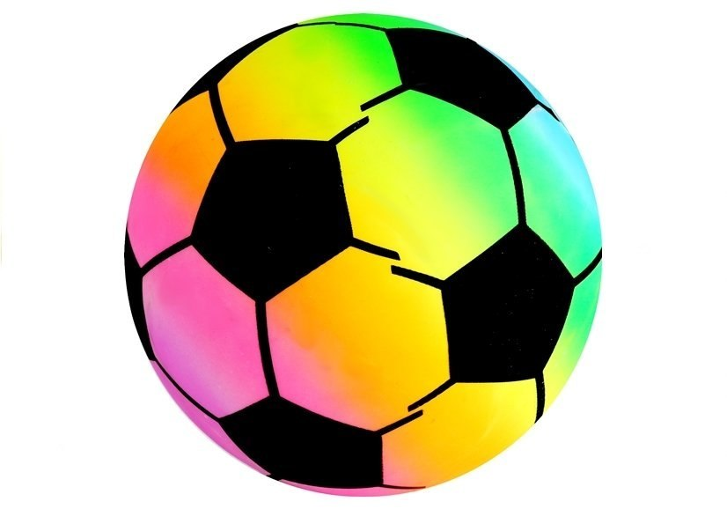

- Pokoloruj obrazek

